# HTML5

1. 新增语义化标签
   1. header 头部标签
   2. nav 导航
   3. article 内容
   4. section 块级标签
   5. aside 侧边栏
   6. footer 尾部标签

**在ie9中，需要转换成块元素**

1. 新增多媒体标签
2. <audio> 音频标签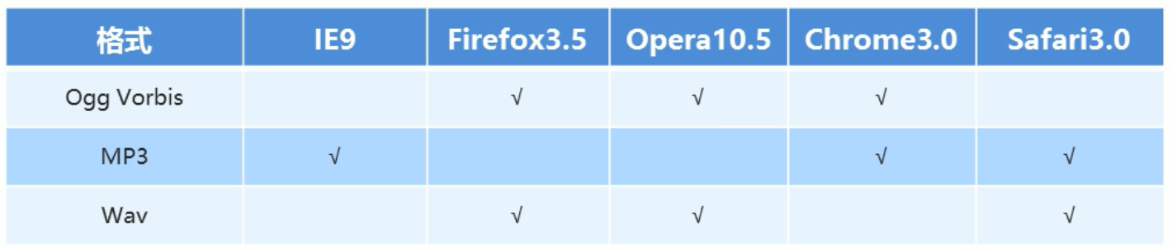

相关属性：src= ‘ url地址 ‘；

control**s**=”control**s**”， 显示播放按钮；

autoplay=”autoplay”，自动播放，谷歌禁用该属性；

loop=“loop”， 循环播放；

* 支持不同格式的语法规范

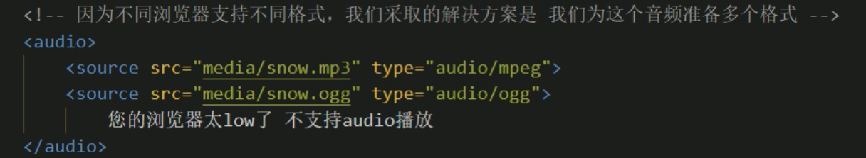

1. <video>视频标签

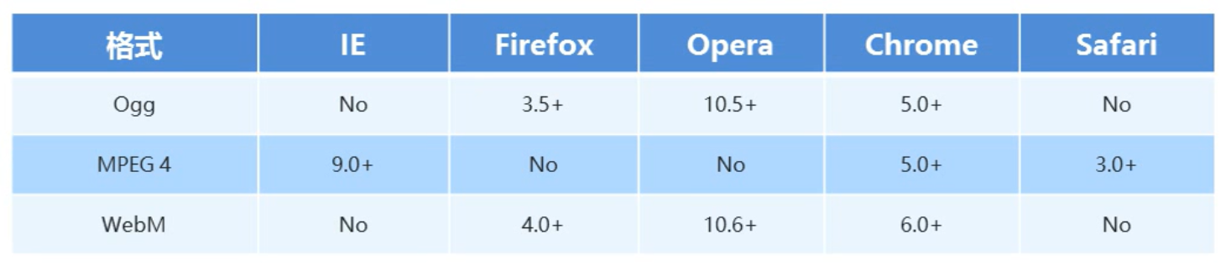

相关属性：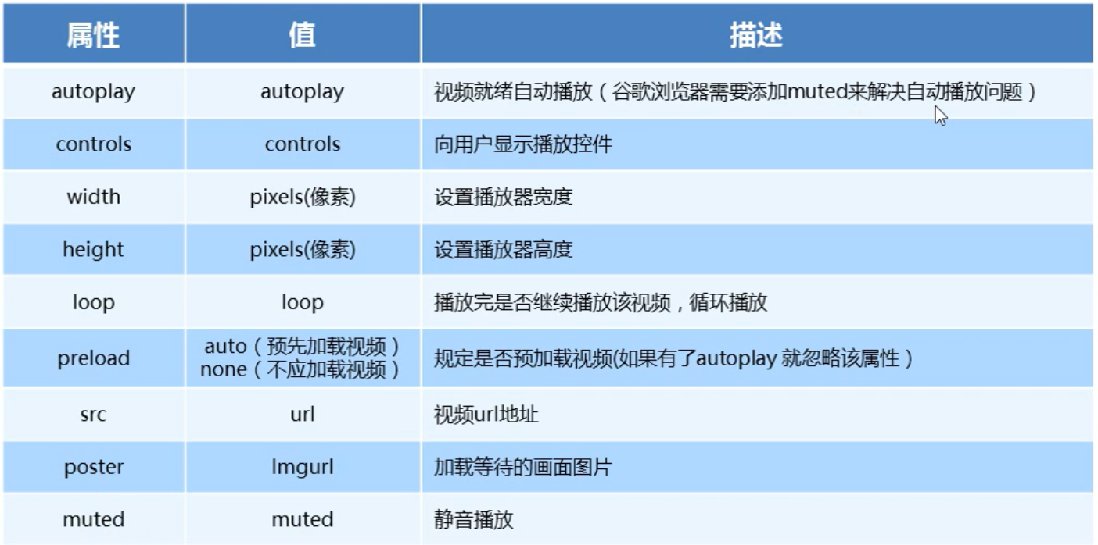

1. <input>新增属性

* type属性

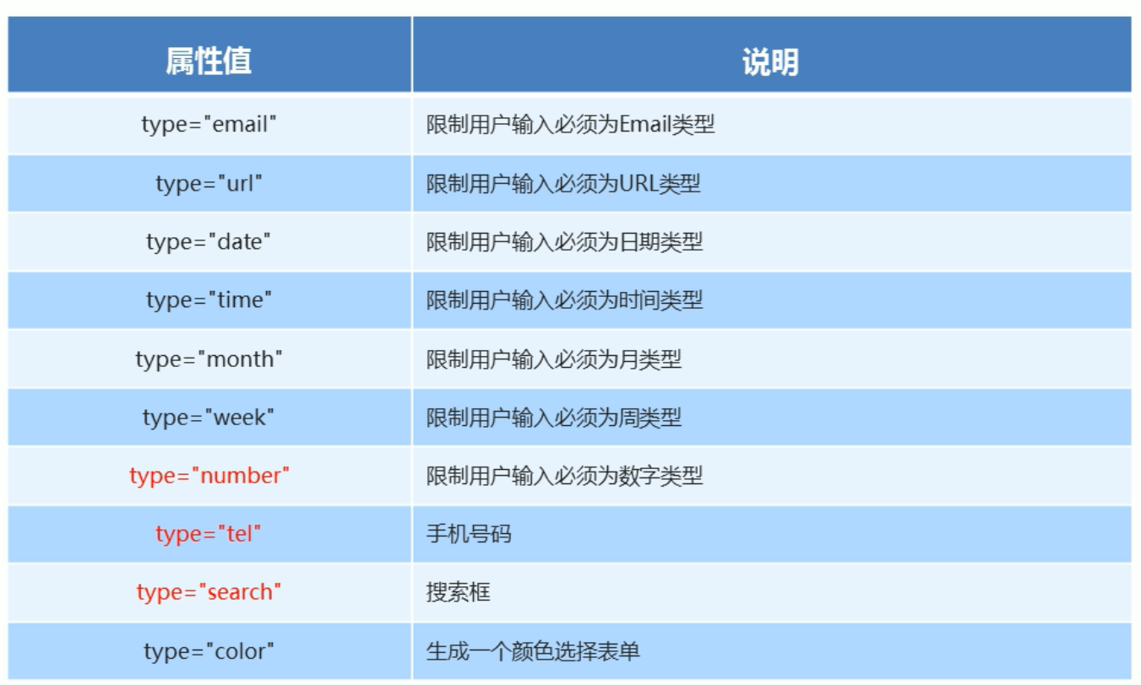

e也可以，为科学计数法

*其他属性

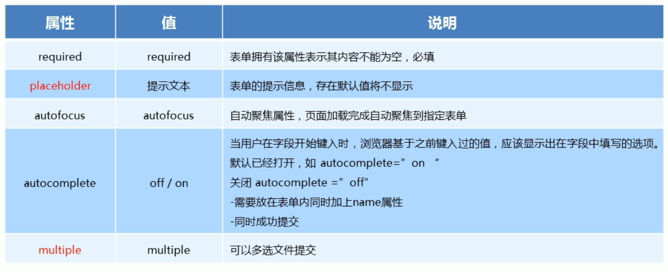

*type=“file”，提交文件，只能单个提交。添加属性multiple=“multiple”可提交多个。